附件1

产品详细参数

定制柜（8至12层）
规格：750*600*2450mm
产品参数描述：
1.材料为国标0.6mm优质冷扎钢板
2.表面颜色可选哑光白、深铁灰，
3. 整体结构：25*25方管包钢板整体焊接结构
4.钢板：采用优质冷轧钢板，厚度0.6mm，稳重、坚固；使用数控冲床冲压而成，连接处精密度高、折边挺括；所有焊接件满焊，并保证焊接牢固，不会有松动现象；焊痕光滑、平整，无砂眼、虚焊、明显焊瘤及飞溅物；
5.挂衣杆采用方管20*20㎜。壁厚1.0㎜，挂门帘采用20*20mm方管。衣柜顶部加高60㎜挡板。工艺平整无毛边毛刺。
6.所有钢板表面处理：在机加工点焊打磨等工序完成后，喷涂前，先进行磷洗、干燥处理；然后采用高压喷塑；喷涂效果：喷涂后的塑面完整、光泽鲜亮，厚度均匀,无起泡、龟裂和流痕等现象，光滑美观，富有金属质感，不生锈；
产品图片：
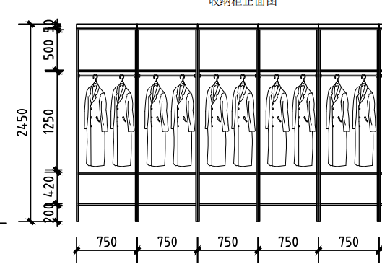

定制柜（4-5、8至12层）
规格：900*400*1550mm
产品参数描述：
1.材料为国标0.6mm优质冷扎钢板
2.表面颜色可选哑光白、深铁灰，
3. 整体结构：25*25方管包钢板整体焊接结构
4.钢板：采用优质冷轧钢板，厚度0.6mm，稳重、坚固；使用数控冲床冲压而成，连接处精密度高、折边挺括；所有焊接件满焊，并保证焊接牢固，不会有松动现象；焊痕光滑、平整，无砂眼、虚焊、明显焊瘤及飞溅物；
5.耐用防腐：耐水、耐酸碱、防锈、防火、抗撞击；卫生洁净：无死角结构，方便消毒清洁，不易滋生细菌霉菌；安全环保：无胶水甲醛，坚固防盗，整体稳固不易倾倒。
产品图片：
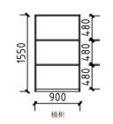

定制柜（4-5、8至12层）
规格：900*250*610mm
产品参数描述：
1.材料为国标0.6mm优质冷扎钢板
2.表面颜色可选哑光白、深铁灰，
3. 整体结构：25*25方管包钢板整体焊接结构
4.钢板：采用优质冷轧钢板，厚度0.6mm，稳重、坚固；使用数控冲床冲压而成，连接处精密度高、折边挺括；所有焊接件满焊，并保证焊接牢固，不会有松动现象；焊痕光滑、平整，无砂眼、虚焊、明显焊瘤及飞溅物；
5.耐用防腐：耐水、耐酸碱、防锈、防火、抗撞击；卫生洁净：无死角结构，方便消毒清洁，不易滋生细菌霉菌；安全环保：无胶水甲醛，坚固防盗，整体稳固不易倾倒。
产品图片：
